Banco de Dados TCC InvestEduca

Abaixo teremos a base de dados dos usuários cadastrados e os gastos que cada um deles vão colocar.

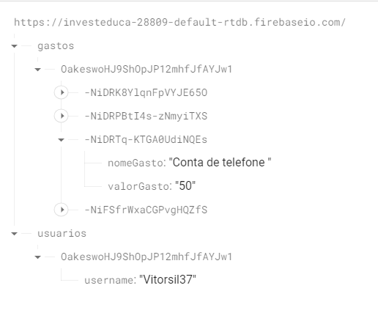
Se tratando de um banco não relacional, o nó gastos irá adicionar as chaves de cada usuário para ter a identificação dos gastos de cada usuário, no exemplo acima o usuário Vitorsil37 cadastrou uma conta de telefone no valor de 50 reais, a chave do cadastro dessa conta é exclusiva dela.
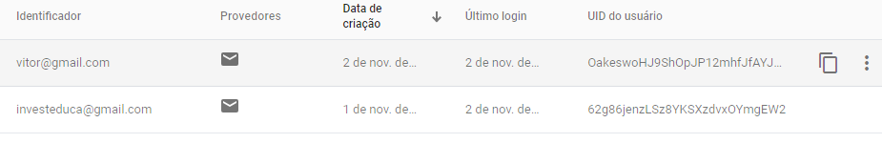

Acima teremos os usuários cadastrados com o e-mail como identificador, repare que o UID do usuário criado é o mesmo que é apresentado quando o usuário cadastra um novo gasto na base de dados.

